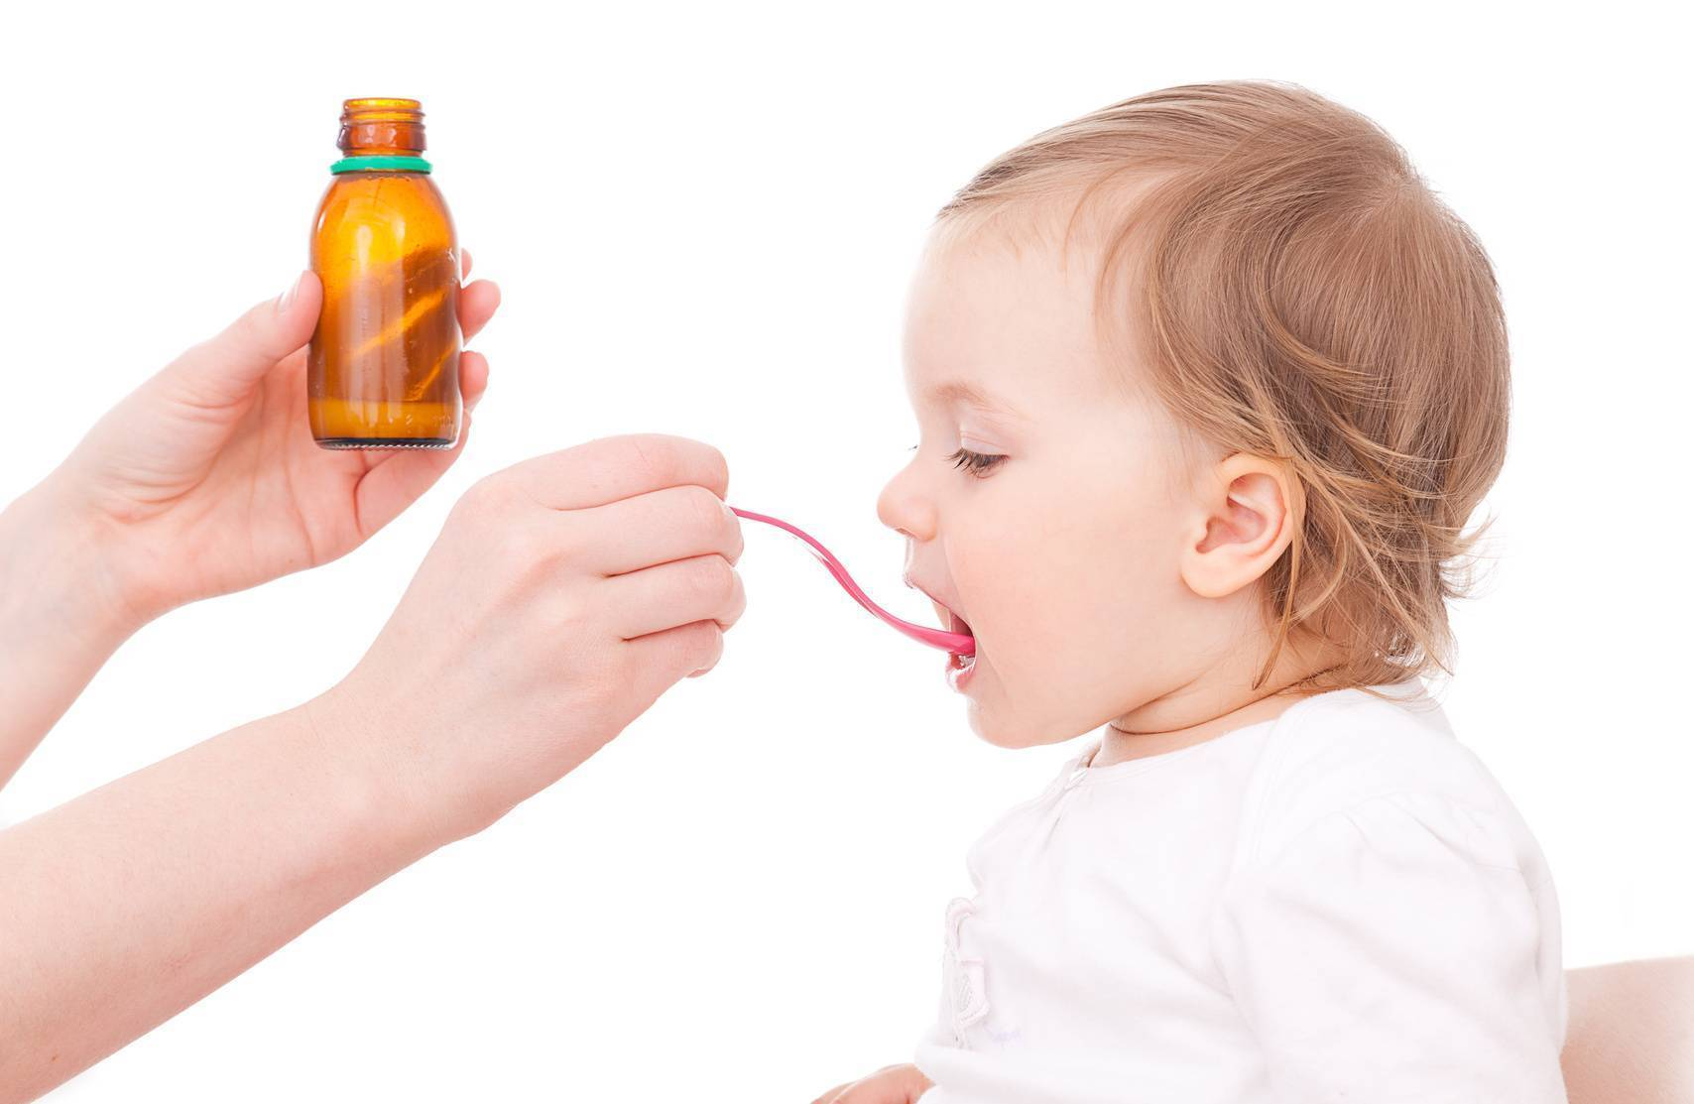

Прокуратура Оханского района Пермского края
ул. Красная, 1 В, г. Оханск, Пермский край
Телефон: +7 (34279) 310 89

БУКЛЕТ
«Льготное обеспечение детей лекарственными препаратами»

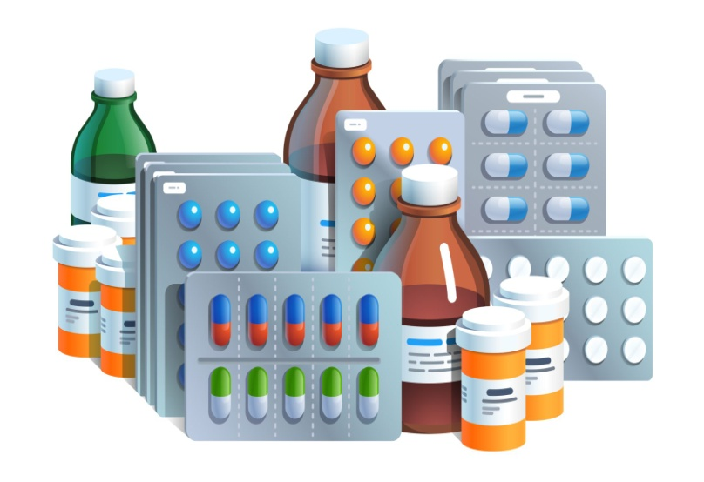

На основании Приказа Министерства здравоохранения Пермского края от 16.08.2023 № 34-01-02-825 установлен порядок организации обеспечения пациентов, имеющих право на льготное обеспечение лекарственными препаратами за счет средств бюджета Пермского края.
Постановлением Правительства РФ от 30.07.1994 № 890 утвержден перечень групп населения и категорий заболеваний, при амбулаторном лечении которых лекарственные средства и изделия медицинского назначения отпускаются по рецептам врачей бесплатно, и перечень групп населения, при амбулаторном лечении которых лекарственные средства отпускаются по рецептам врачей с 50 % скидкой.
КТО ИЗ ДЕТЕЙ ИМЕЕТ ПРАВО НА ЛЬГОТНЫЕ ЛЕКАРСТВЕННЫЕ ПРЕПАРАТЫ?

- дети первых трех лет жизни, а также дети из многодетных семей в возрасте до 6 лет;
- дети-инвалиды в возрасте до 18 лет;
- дети и подростки в возрасте до 18 лет, проживающие в зоне отселения и зоне проживания с правом на отселение, эвакуированные и переселенные из зон отчуждения, отселения, проживания с правом на отселение, включая тех, которые на день эвакуации находились в состоянии внутриутробного развития, а также дети первого и последующих поколений граждан, родившихся после радиоактивного облучения вследствие чернобыльской катастрофы одного из родителей;
- дети и подростки, проживающие на территории зоны проживания с льготным социально-экономическим статусом;
- дети и подростки, получившие заболевания вследствие чернобыльской катастрофы или заболевание, обусловленное генетическими последствиями радиоактивного облучения их родителей, а также дети последующих поколений в случае развития у них заболеваний вследствие чернобыльской катастрофы или заболеваний, обусловленных генетическими последствиями радиоактивного облучения их родителей.

Кроме этого, правом на получение лекарственных средств обладают:
- дети в возрасте до 18 лет, больные гемофилией, муковисцидозом, гипофизарным нанизмом, болезнью Гоше, злокачественными новообразованиями лимфоидной, кроветворной и родственных им тканей, рассеянным склерозом, гемолитико-уремическим синдромом, юношеским артритом с системным началом, мукополисахаридозом I, II и VI типов, апластической анемией неуточненной, наследственным дефицитом факторов II (фибриногена), VII (лабильного), X (Стюарта - Прауэра) (заболевания высокозатратной нозологии);
- дети в возрасте до 18 лет после трансплантации органов и (или) тканей.
(В соответствии с Постановлением Правительства РФ от 26.11.2018 № 1416)

КАК ПОЛУЧИТЬ ЛЕКАРСТВЕННЫЙ ПРЕПАРАТ?
1) Для получения лекарственного препарата на льготных условиях необходимо обратиться в медицинскую организацию, оказывающую первичную медико-санитарную помощь.
2) Лечащий врач-педиатр, назначая лекарственные препараты, выдает рецептурный бланк соответствующей формы.
3) С данным бланком льготополучатель может получить лекарственные препараты в аптечных организациях, участвующих в льготном лекарственном обеспечении граждан.
4) При получении лекарственных препаратов региональные льготополучатели расписываются в их получении.

